**TÀI LIỆU HƯỚNG DẪN SỬ DỤNG**

**EInvoice-Portal**

I. Đăng nhập hệ thống 2

II. Menu Hệ thống 3

III. Thoát khỏi hệ thống 5

IV. Hướng dẫn sử dụng chức năng 5

IV.1. TRA CỨU HÓA ĐƠN THEO MÃ TRA CỨU (KH không có tài khoản) 5

IV.2 ĐĂNG NHẬP HỆ THỐNG (VỚI KHÁCH HÀNG CÓ TÀI KHOẢN) 7

IV.2. Quản lý thông tin cá nhân. 8

2.1. Xem thông tin khách hàng 8

2.2. Sửa thông tin khách hàng 9

2.3. Đổi mật khẩu 9

IV.3. TRA CỨU HÓA ĐƠN XEM HÓA ĐƠN VÀ DOWNLOAD HÓA ĐƠN 10

3.1. Tra cứu hóa đơn được phát hành trong vòng 1 năm kể từ tháng hiện tại 11

3.2. Tra cứu hóa đơn 12

3.3. Xem hóa đơn 14

3.4. Tải hóa đơn dạng PDF 16

3.5. Tải hóa đơn dạng chuẩn .INV 16

3.6. KÝ CONFIRM (ĐỐI VỚI ĐƠN VỊ KẾ TOÁN) 17

3.7. CHUYỂN ĐỔI HÓA ĐƠN 19

3.8. Tra cứu hóa đơn theo mã tra cứu (KH đã đăng nhập) 22

3.9. Tìm kiếm cho token theo thông tin hóa đơn. 23

3.10. Tìm kiếm cho token theo mã tra cứu. 25

3.11. Danh mục hóa đơn cho token. 25

3.12. Tải file đính kèm. 27

# Đăng nhập hệ thống

Kiểm tra username/password của NSD. Mỗi khi bắt đầu vào hệ thống NSD bắt buộc phải qua bước kiểm tra này. Ngoài ra khi NSD không thao tác hệ thống trong một thời gian nhất định, hệ thống tự động thoát khỏi phiên làm việc hiện tại và yêu cầu NSD đăng nhập lại.

* ***Bước* 1:** Mở trình duyệt gõ địa chỉ portal của khách hàng

Màn hình đăng nhập hệ thống sẽ xuất hiện

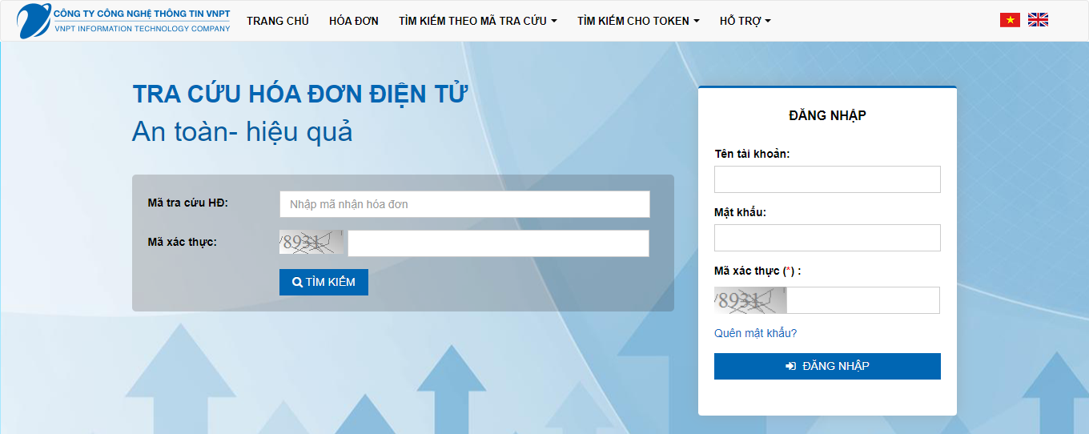 **Hình 1: Màn hình Đăng nhập hệ thống**

* ***Bước* 2:** Nhập các thông tin *Tên đăng nhập* và *Mật khẩu*, *Mã xác thực* vào các textbox tương ứng. Kích chọn *Lưu mật khẩu* nếu muốn
* ***Bước* 3:** Nhấn chọn **Đăng nhập**
  + Nếu User/ Password/Mã xác thực đúng thì người sử dụng sẽ đăng nhập thành công vào hệ thống.
  + Nếu User/ Password không đúng thì hệ thống sẽ hiện thị thông báo lỗi

**\*Trường hợp quên mật khẩu**

Người dùng bấm chọn vào dòng “Quên mật khẩu”, hệ thống hiển thị giao diện như sau:

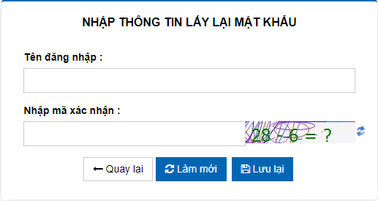

Người dùng cung cấp thông tin tên tài khoản, mã xác thực

* Bấm [**Lưu lại**] để hệ thống gửi email cấp lại mật khẩu truy cập hệ thống
* Bấm [Quay lại] để quay về trang chủ
* Bấm [Làm mới] để nhập lại thông tin Tên đăng nhập, mã xác thực

# Menu Hệ thống

Sau khi đăng nhập màn hình sẽ hiển thị menu chính của chương trình, tiến hành chọn chương trình

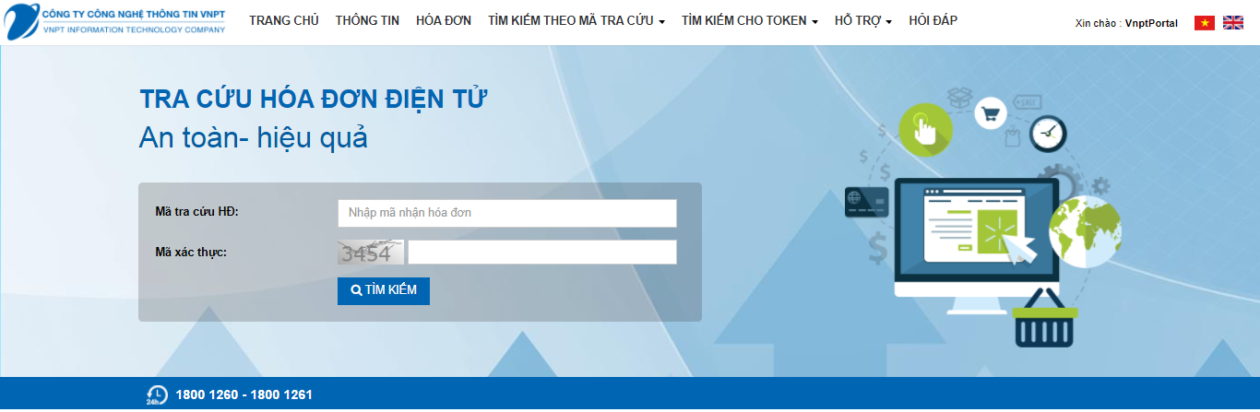

**Hình 3: Menu hệ thống**

**TÊN CHỨC NĂNG CỦA HỆ THỐNG TRÊN MENU**

Thanh menu: sẽ hiển thị danh sách các chức năng của hệ thống, được phần chia theo các đề mục:

* + - * Trang chủ
      * Thông tin
      * Hóa đơn
      * Tìm kiếm theo mã tra cứu
      * Tìm kiếm cho token
      * Hỗ trợ
* Phần mềm xem hóa đơn
* Phần mềm java hỗ trợ ký hóa đơn
  + - * Hỏi đáp

# Thoát khỏi hệ thống

Để thoát ra đúng cách, người sử dụng thực hiện click vào nút “Thoát” trên menu.

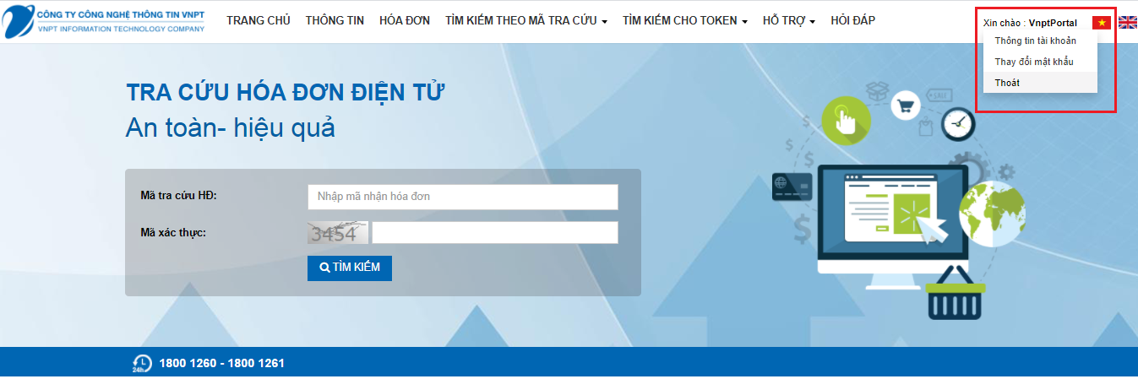

**Hình 4: Thoát hệ thống**

Chương trình sẽ thực hiện đăng xuất khỏi hệ thống cho người dùng và quay về màn hình đăng nhập.

# Hướng dẫn sử dụng chức năng

Mô tả ngữ cảnh của hệ thống để người dùng thuận tiện hơn trong việc sử dụng.

Các kịch bản hướng dẫn người dùng sử dụng các chức năng cơ bản của hệ thống.

## IV.1. TRA CỨU HÓA ĐƠN THEO MÃ TRA CỨU (KH không có tài khoản)

* **Cách 1:** NSD truy cập đường dẫn portal của khách hàng, tại giao diện trang chủ

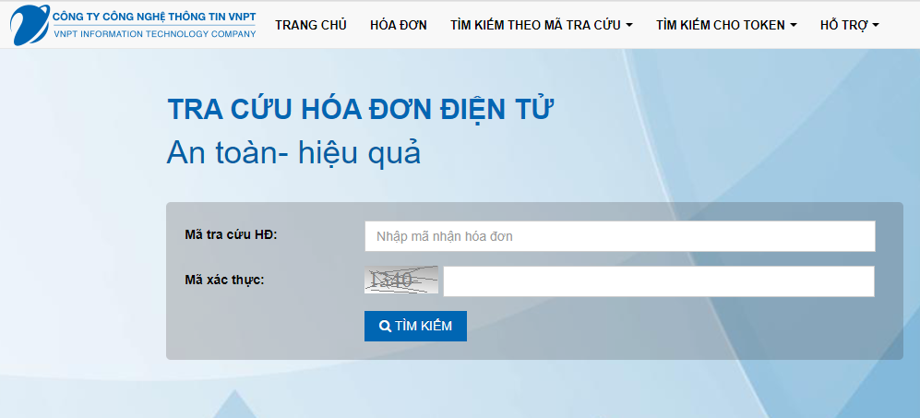

NSD nhập mã tra cứu hóa đơn, mã xác thực🡪Bấm “Tìm kiếm”. Hệ thống hiển thị kết quả tìm kiếm hóa đơn như sau:

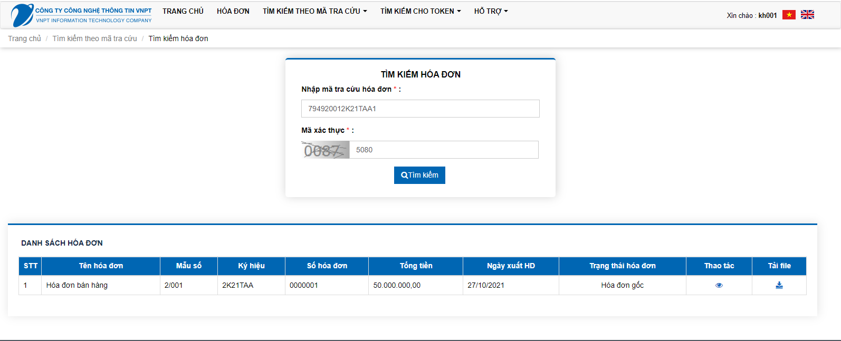

* **Cách 2:** Tại menu ngang, NSD chọn menu [TÌM KIẾM THEO MÃ HÓA ĐƠN], hệ thống hiển thị màn hình như sau:

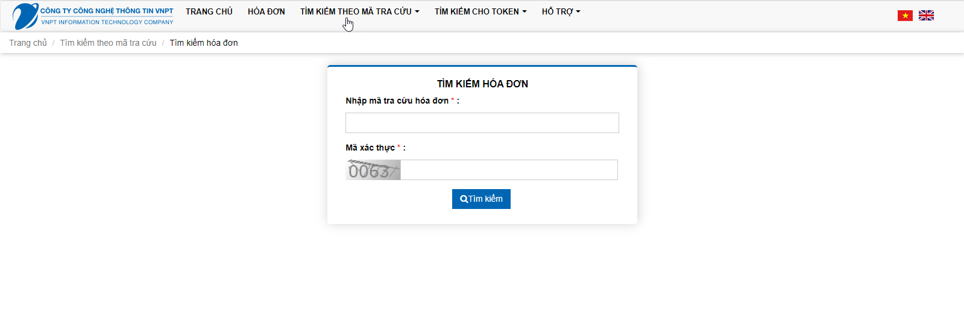

NSD nhập mã tra cứu hóa đơn, mã xác thực🡪Bấm “Tìm kiếm”. Hệ thống hiển thị kết quả tìm kiếm hóa đơn như sau:



## IV.2 ĐĂNG NHẬP HỆ THỐNG (VỚI KHÁCH HÀNG CÓ TÀI KHOẢN)

Kiểm tra username/password của NSD. Mỗi khi bắt đầu vào hệ thống NSD bắt buộc phải qua bước kiểm tra này. Ngoài ra khi NSD không thao tác hệ thống trong một thời gian nhất định, hệ thống tự động thoát khỏi phiên làm việc hiện tại và yêu cầu NSD đăng nhập lại.

* ***Bước* 1:** Mở trình duyệt gõ địa chỉ portal của khách hàng

Màn hình đăng nhập hệ thống sẽ xuất hiện

 **Hình 1: Màn hình Đăng nhập hệ thống**

* ***Bước* 2:** Nhập các thông tin *Tên đăng nhập* và *Mật khẩu*, *Mã xác thực* vào các textbox tương ứng. Kích chọn *Lưu mật khẩu* nếu muốn
* ***Bước* 3:** Nhấn chọn **Đăng nhập**
  + Nếu User/ Password/Mã xác thực đúng thì người sử dụng sẽ đăng nhập thành công vào hệ thống.
  + Nếu User/ Password không đúng thì hệ thống sẽ hiện thị thông báo lỗi

**\*Trường hợp quên mật khẩu**

Người dùng bấm chọn vào dòng “Quên mật khẩu”, hệ thống hiển thị giao diện như sau:



Người dùng cung cấp thông tin tên tài khoản, mã xác thực

* Bấm [**Lưu lại**] để hệ thống gửi email cấp lại mật khẩu truy cập hệ thống
* Bấm [Quay lại] để quay về trang chủ
* Bấm [Làm mới] để nhập lại thông tin Tên đăng nhập, mã xác thực

## IV.2. Quản lý thông tin cá nhân.

Xem/Sửa thông tin cá nhân. Đổi mật khẩu đăng nhập vào hệ thống.

### 2.1. Xem thông tin khách hàng

* ***Bước 1*:** Từ màn hình giao diện hệ thống kích chọn THÔNG TIN KHÁCH HÀNG. Màn hình xem thông tin khách hàng sẽ được hiển thị.

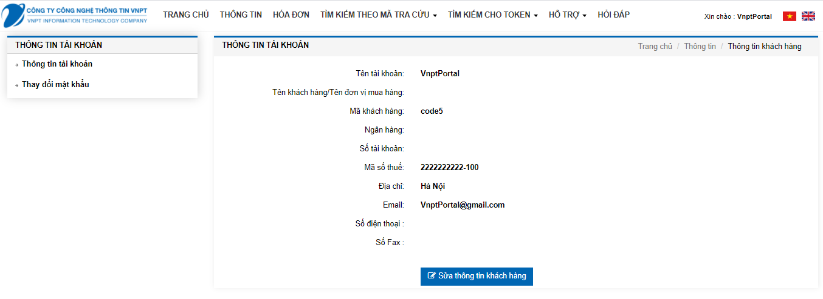

**Hình 7: Màn hình xem thông tin khách hàng**

### 2.2. Sửa thông tin khách hàng

* ***Bước* 1**: Kích chuột vào  ở trang **Thông tin khách hàng** để chuyển sang trang **Sửa thông tin khách hàng**. Màn hình sửa thông tin khách hàng sẽ hiển thị.

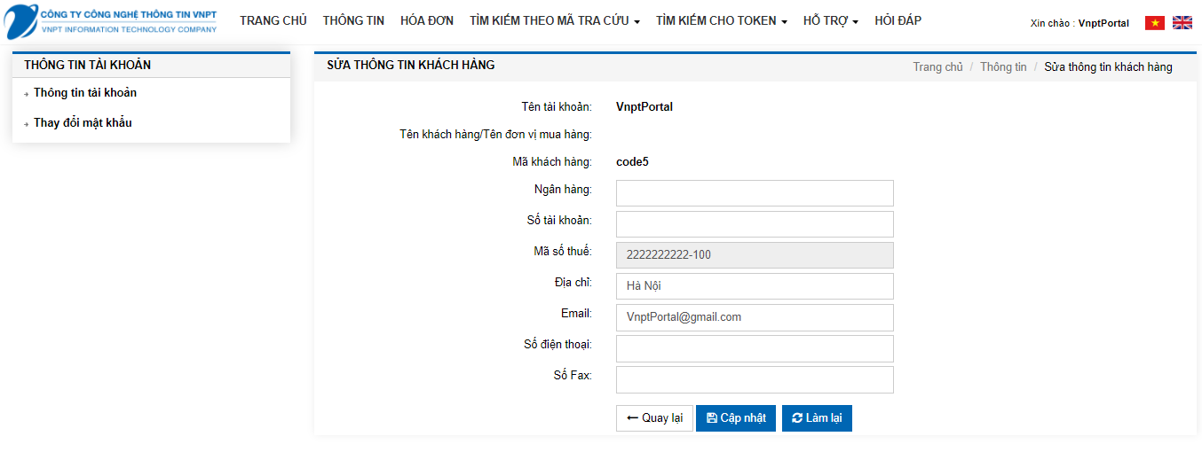

**Hình 9: Màn hình sửa thông tin khách hàng**

* ***Bước* 2**: Nhập dữ liệu: NSD có thể sửa tất cả các thông tin của mình trừ *Tên tài khoản, Tên khách hàng, Email, Mã khách hàng, Mã số thuế*.
  + Riêng đối với khách hàng là đơn vị kế toán cần phải ký confirm thì có thêm chức năng cấu hình chữ ký sẽ hiển thị trên hóa đơn. Bằng cách kích chọn Browser để tìm đến file ảnh (Hệ thống chỉ hỗ trợ đối với các file ảnh .jpg, .png, .jpeg và yêu cầu dung lượng ảnh nhỏ hơn hoặc bằng 512kb)
* ***Bước* 3**: Kích chọn **Cập nhật** để lưu lại các thông tin khách hàng đã được sửa đổi. Kích chọn **Quay lại** để thoát khỏi màn hình sửa thông tin và trở về trang **Thông tin khách hàng.** Kích **Làm lại** nếu muốn nhập lại form.

### 2.3. Đổi mật khẩu

* ***Bước*** 1: Chọn thay đổi mật khẩu ở menu bên trái của trang **Thông tin khách hàng** (như hình 8)**.** Màn hình **Thay đổi mật khẩu** sẽ hiển thị

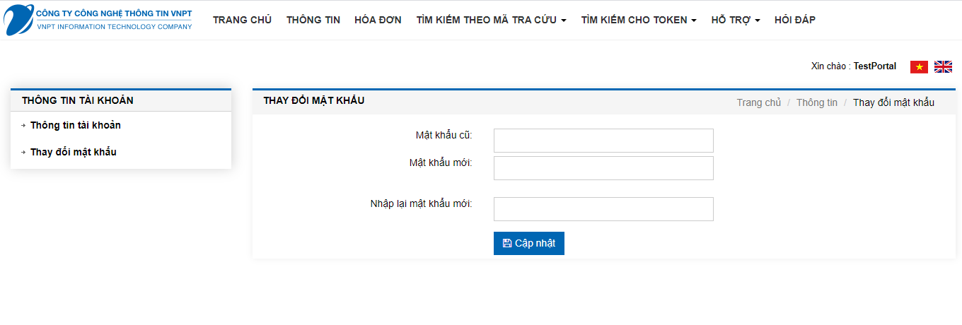

**Hình 10: Màn hình chọn chức năng thay đổi mật khẩu**

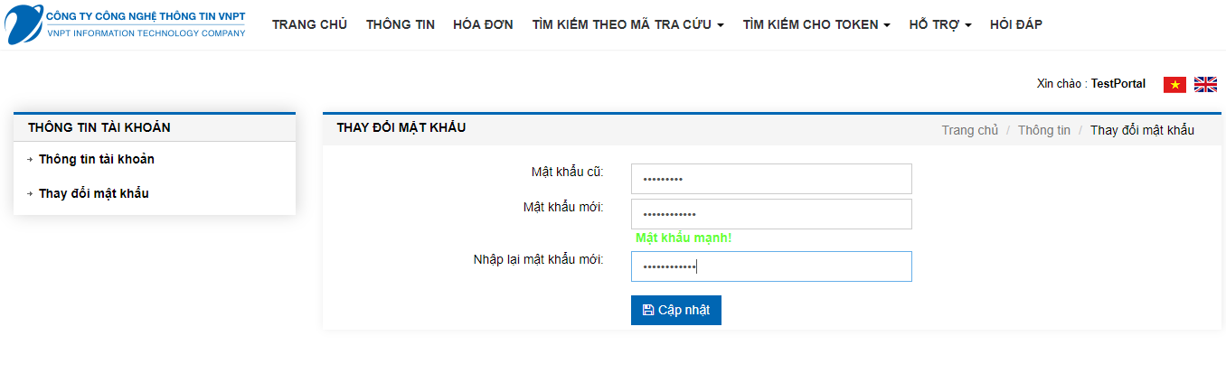

**Hình 11: Thay đổi mật khẩu**

* ***Bước 2***: NSD nhập vào *Mật khẩu cũ, Mật khẩu mới và Xác nhận mật khẩu mới*.
* ***Bước 3***: Nếu NSD nhập các thông tin không hợp lệ như: Chưa nhập Mật khẩu cũ, chưa nhập Mật khẩu mới, chưa Nhập lại mật khẩu mới, Mật khẩu cũ sai, Xác nhận mật khẩu không trùng với Mật khẩu mới,... thì hệ thống sẽ hiển thị thông báo tương ứng 🡪 Khi đó NSD cần kiểm tra và nhập lại cho đúng các thông tin
  + Khi đã nhập đúng các thông tin và click **Cập nhật** thì hệ thống sẽ hiển thị thông báo “*Thay đổi mật khẩu thành công*” và trở về màn hình của trang chủ.Lúc này đồng nghĩa với việc NSD có thể đăng nhập lại bằng mật khẩu mới.
  + Nếu có có lỗi trong quá trình đổi mật khẩu hệ thống sẽ đưa ra thông báo “*Có lỗi trong quá trình đổi mật khẩu.*”

## IV.3. TRA CỨU HÓA ĐƠN XEM HÓA ĐƠN VÀ DOWNLOAD HÓA ĐƠN

Cho phép NSD có thể tra cứu các hóa đơn của mình được phát hành trong khoảng thời gian 1 năm kể từ ngày hiện tại theo từng tháng.

Cho phép NSD quản lý các hóa đơn được phát hành cho họ. Tìm kiếm, xem thông tin chi tiết, tải hóa đơn và có thể kí confirm đối với khách hàng là đơn vị kế toán.

**Các chức năng chính:**

### 3.1. Tra cứu hóa đơn được phát hành trong vòng 1 năm kể từ tháng hiện tại

**Bước 1**: Trên menu ngang, NSD bấm chọn menu [HÓA ĐƠN], hệ thống hiển thị danh sách hóa đơn tương ứng với tài khoản khách hàng như sau:

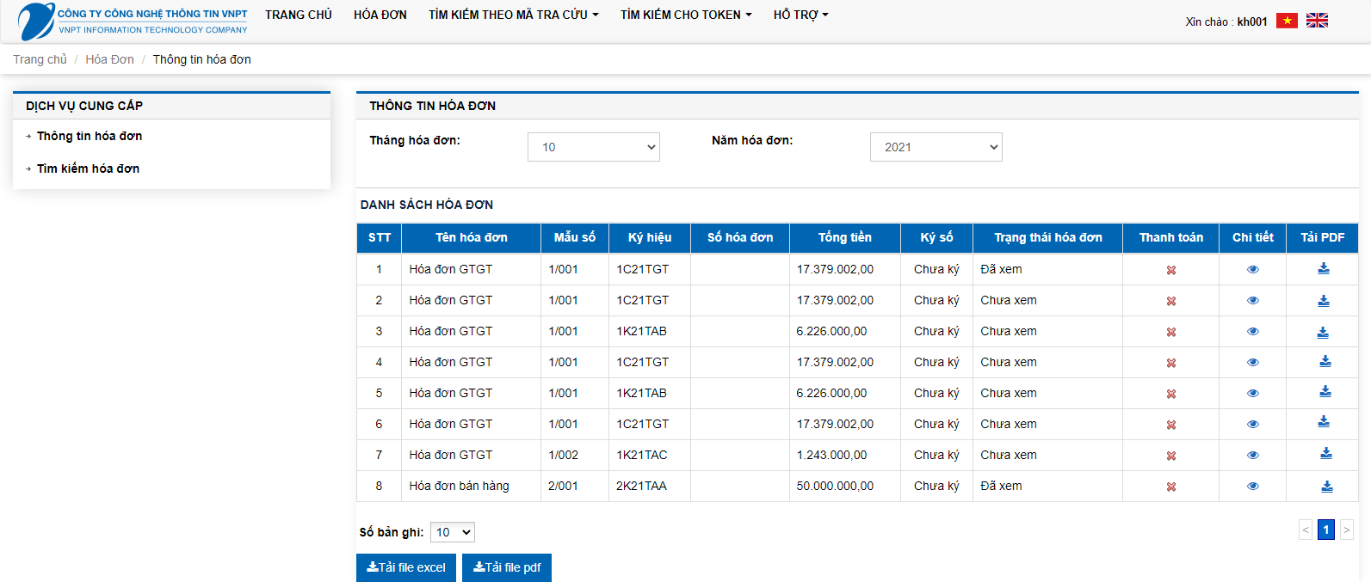

**Bước 2:** NSD có thể thực hiện lọc danh sách hóa đơn theo tháng&năm hóa đơn được phát hành. Hệ thống hiển thị kết quả lọc tương ứng

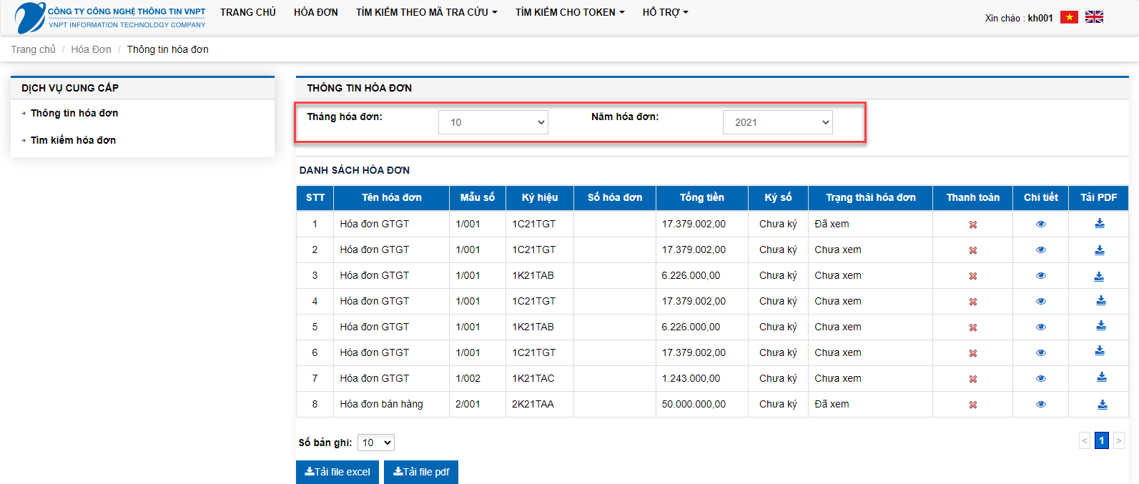

**Bước 3**:

**Bước 4**: Tại giao diện danh sách hóa đơn, NSD có thể chọn hóa đơn và tải về file PDF/Excel danh sách hóa đơn của khách hàng

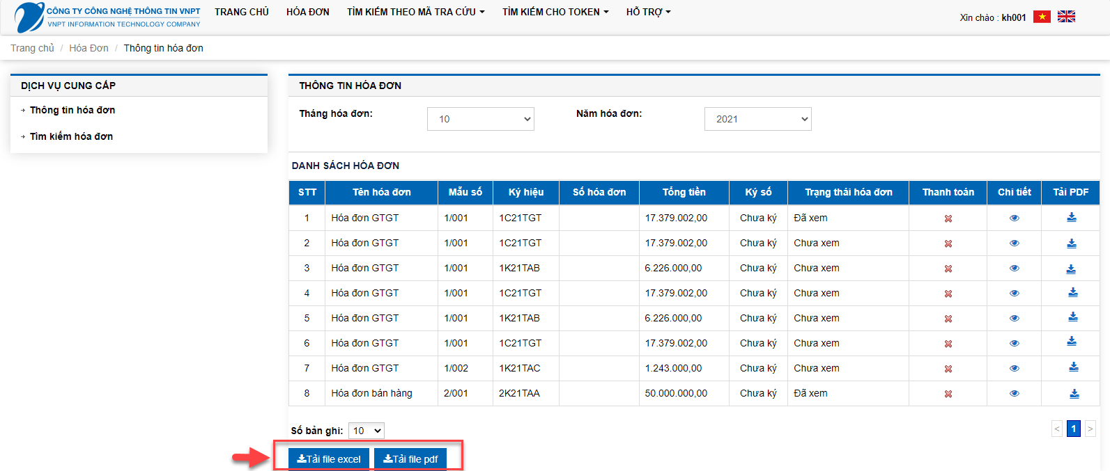

Xem file danh sách đã tải về máy

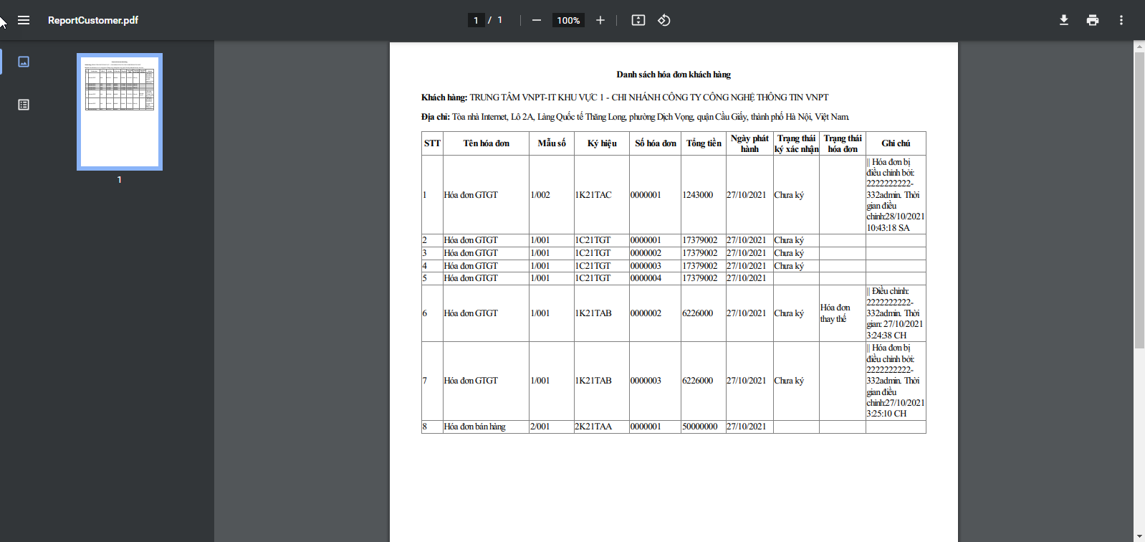

### 3.2. Tra cứu hóa đơn

**Bước 1**: Trên menu ngang, ND bấm chọn menu [HÓA ĐƠN]🡪 [Tìm kiếm hóa đơn], hệ thống hiển thị màn hình tìm kiếm hóa đơn như sau:

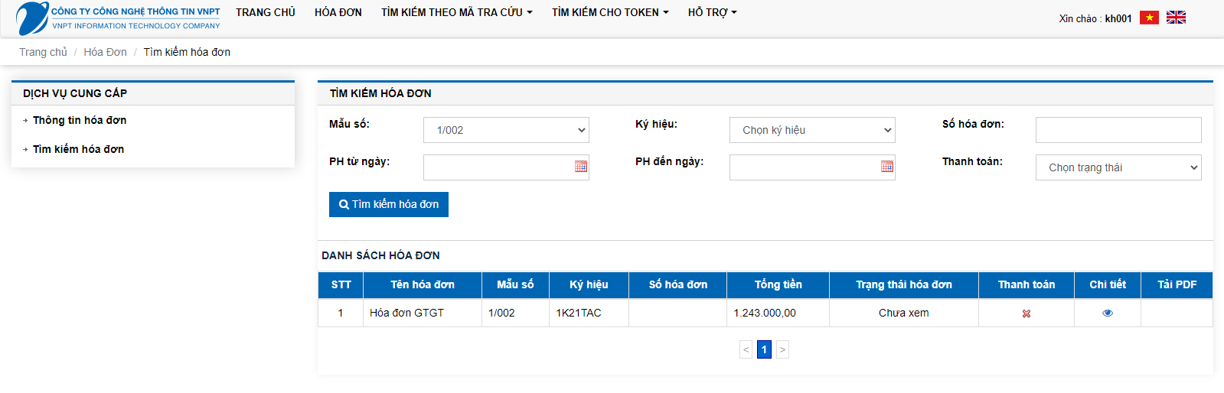

**Bước 2:** ND thực hiện tìm kiếm hóa đơn theo các tiêu chí:

* Mẫu số
* Ký hiệu
* Số hóa đơn
* PH từ ngày
* PH đến ngày
* Trạng thái thanh toán

Hệ thống hiển thị kết quả theo điều kiện tìm kiếm

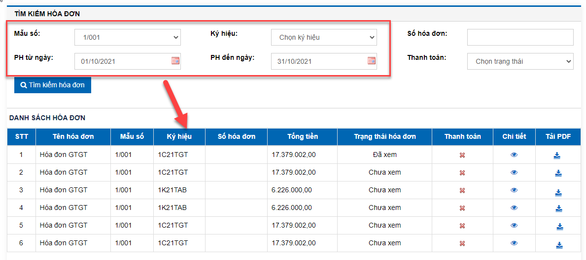

**Bước 3**: ND bấm vào icon để xem chi tiết nội dung hóa đơn, hệ thống hiển thị màn hình hóa đơn như sau:

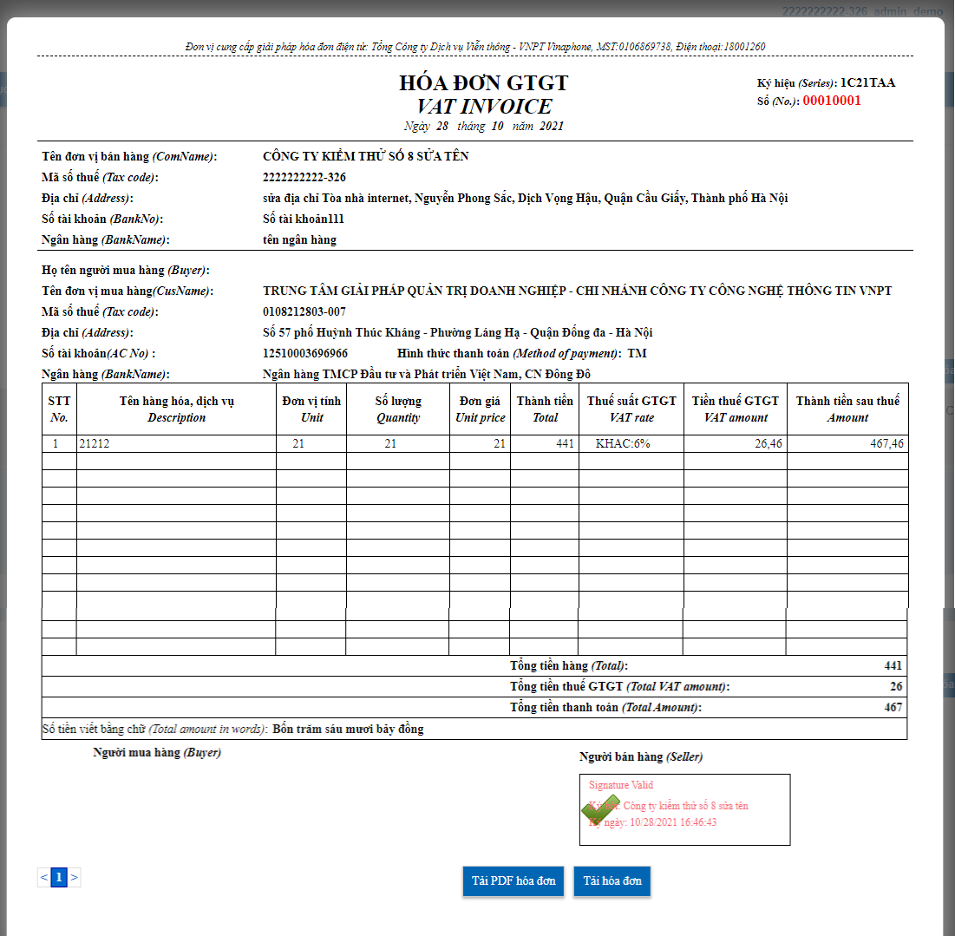

Bước 4: Người dùng bấm vào icon để tải hóa đơn định dạng PDF về máy cá nhân.

### 3.3. Xem hóa đơn

**Bước 1:** Trên menu ngang, ND bấm chọn menu [HÓA ĐƠN], hệ thống hiển thị danh sách hóa đơn tương ứng với tài khoản khách hàng như sau:



**Bước 2:** ND có thể thực hiện lọc danh sách hóa đơn theo tháng&năm hóa đơn được phát hành. Hệ thống hiển thị kết quả lọc tương ứng



**Bước 3**: ND bấm vào icon để xem chi tiết nội dung hóa đơn, hệ thống hiển thị màn hình hóa đơn như sau:



**Hình 14: Xem hóa đơn**

* + Nếu hóa đơn hợp lệ: phần **Đơn vị bán hàng** ký sẽ hiển thị hình ảnh chữ ký của đơn vị phát hành hóa đơn, với khách hàng là đơn vị kế toán nếu đã kí xác nhận hóa đơn thì phần người nộp tiền sẽ hiển thị hình ảnh chữ ký của khách hàng (như đã thiết lập ở trên).
  + Nếu hóa đơn không hợp lệ hệ thống sẽ đưa ra thông báo cho NSD.

### 3.4. Tải hóa đơn dạng PDF

Trên danh sách hóa đơn ở trang **Xem thông tin hóa đơn** (theo tháng) hoặc trang **Tìm kiếm hóa đơn**. Trong cột **Tải PDF,** với hóa đơn muốn tải kích **Tải** trên dòng tương ứng để tải hóa đơn về máy.

***Lưu ý***: *Với hóa đơn dạng PDF, NSD có thể tải tất cả các loại hóa đơn (bao gồm cả Hóa đơn* ***Đã ký*** *và Hóa đơn* ***Chưa ký****)*

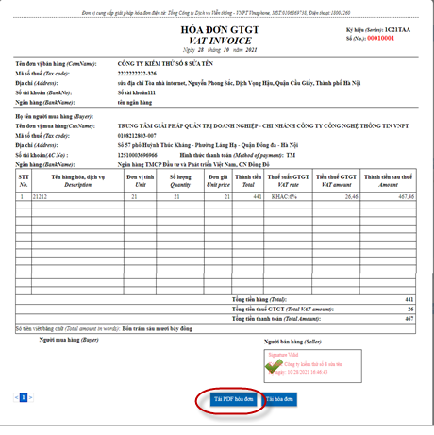

**Hình 15: Màn hình tải hóa đơn**

### 3.5. Tải hóa đơn dạng chuẩn .INV

Chỉ thực hiện được với các Hóa đơn **Đã ký** (là các hóa đơn đã được khách hàng xác nhận).

* ***Bước* 1**: Trên danh sách hóa đơn ở trang **Xem thông tin hóa đơn** (theo tháng) hoặc trang **Tìm kiếm hóa đơn**. Trong cột **Thao tác,** với hóa đơn muốn tải kích **Xem** trên dòng tương ứng.
* ***Bước* 2:** Trong màn hình chi tiết hóa đơn, lựa chọn nút **Tải hóa đơn** để thực hiện tải hóa đơn về máy tính.

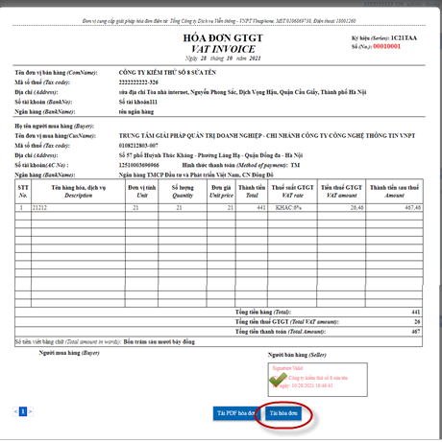

**Hình 16: Tải hóa đơn**

*Lưu ý: Để xem được hóa đơn dạng file INV thì phải NSD phải cài đặt phần mềm EinvoiceViewer từ website của nhà cung cấp dịch vụ*



**Hình 17: Tải phần mềm xem hóa đơn**

### 3.6. KÝ CONFIRM (ĐỐI VỚI ĐƠN VỊ KẾ TOÁN)

**Chú ý:** yêu cầu cài Java Plugin (Như phụ lục)

* ***Bước 1*:** Trên màn hình Xem thông tin hóa đơn. Kích chọn ký số.

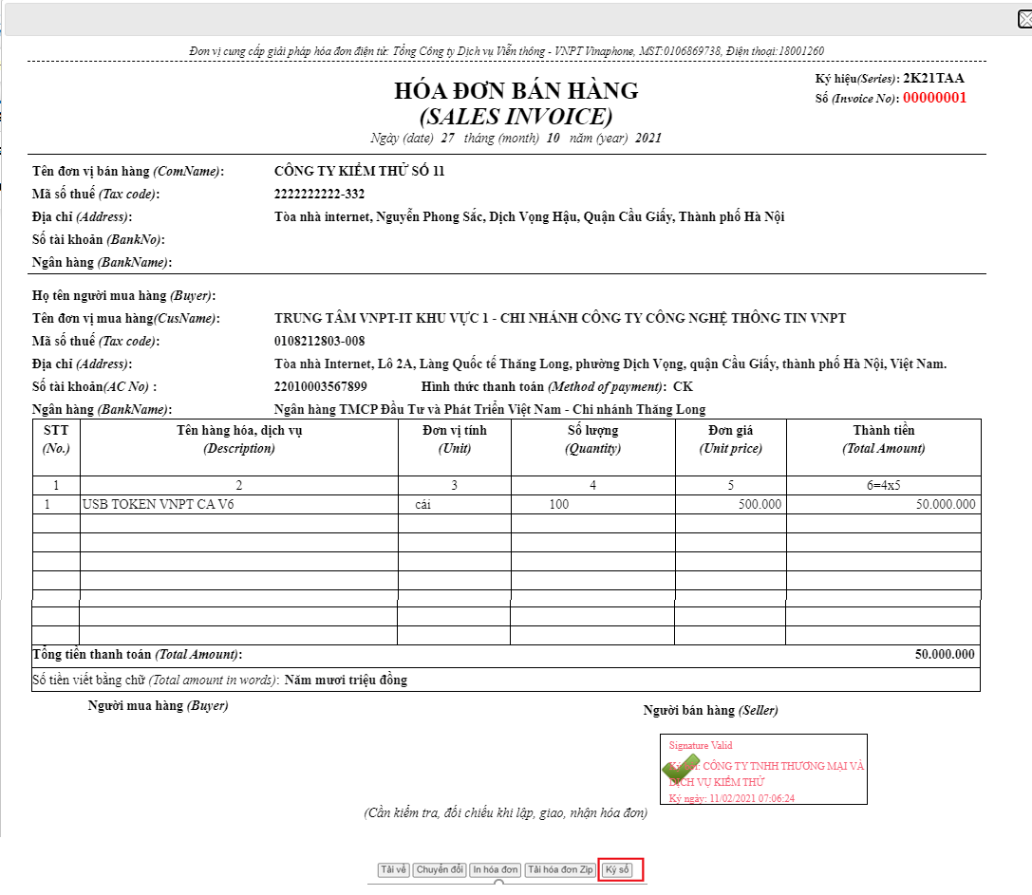

**Hình 18: Chọn ký số**

* Hệ thống sẽ hiển thị danh sách các chứng thư có trong keystore.

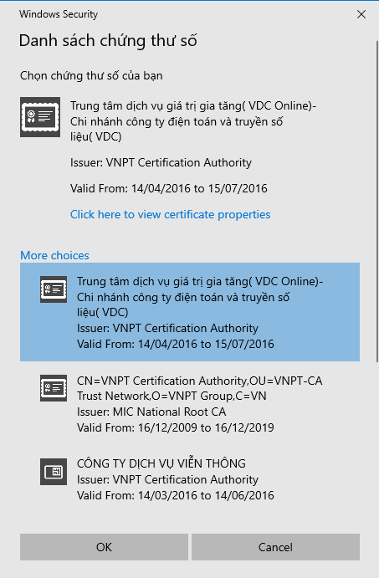

**Hình 19: Màn hình chọn chứng thư**

* + ***Bước* 2:** NSD chọn 1 chứng thư trong danh sách sau đó kích chọn Ký (Chú ý: phải chọn đúng chứng thư đã đăng ký trong hệ thống.

### 3.7. CHUYỂN ĐỔI HÓA ĐƠN

Chỉ thực hiện được với các Hóa đơn Đã ký (là các hóa đơn đã được khách hàng xác nhận).

* ***Bước*** 1: Trên danh sách hóa đơn ở trang Xem thông tin hóa đơn (theo tháng) hoặc trang Tìm kiếm hóa đơn. Trong cột Thao tác, với hóa đơn muốn tải kích Xem trên dòng tương ứng.

 **Hình 20: Tra cứu hóa đơn**

* ***Bước*** 2: Trong màn hình chi tiết hóa đơn, lựa chọn nút Chuyển đổi để thực hiện tải hóa đơn về máy tính.

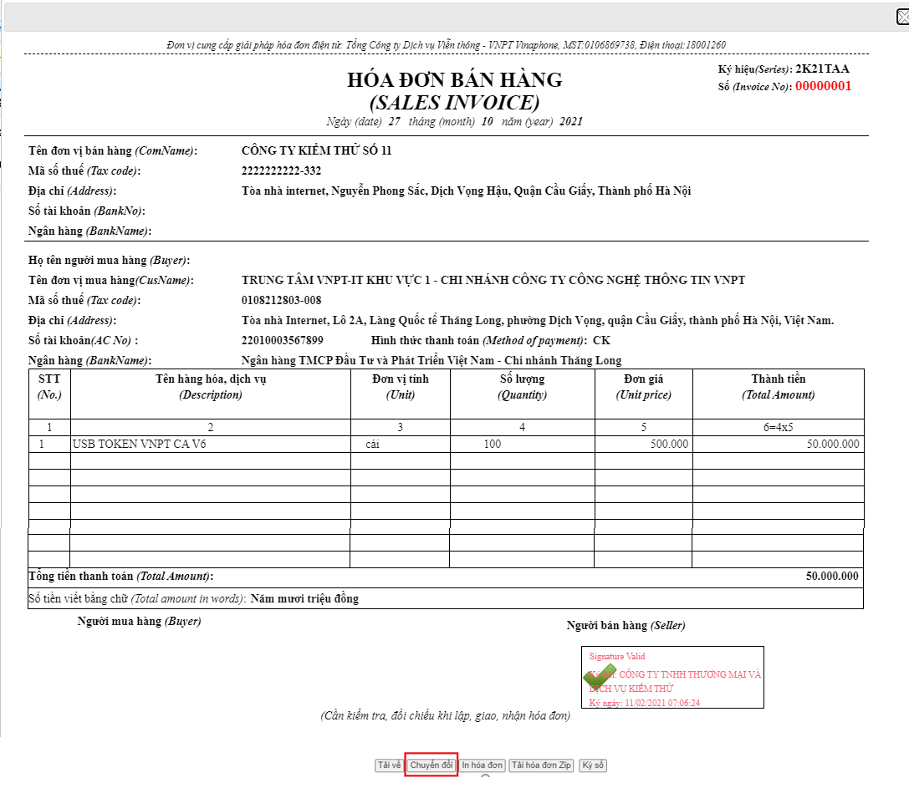

**Hình 21: Chuyển đổi hóa đơn**

* ***Bước*** 3: Tinh chỉnh các thông số cho hóa đơn như: pages (số trang), copies (số bản cần chuyển đổi), layout (khổ giấy)…rồi lựa chọn Print

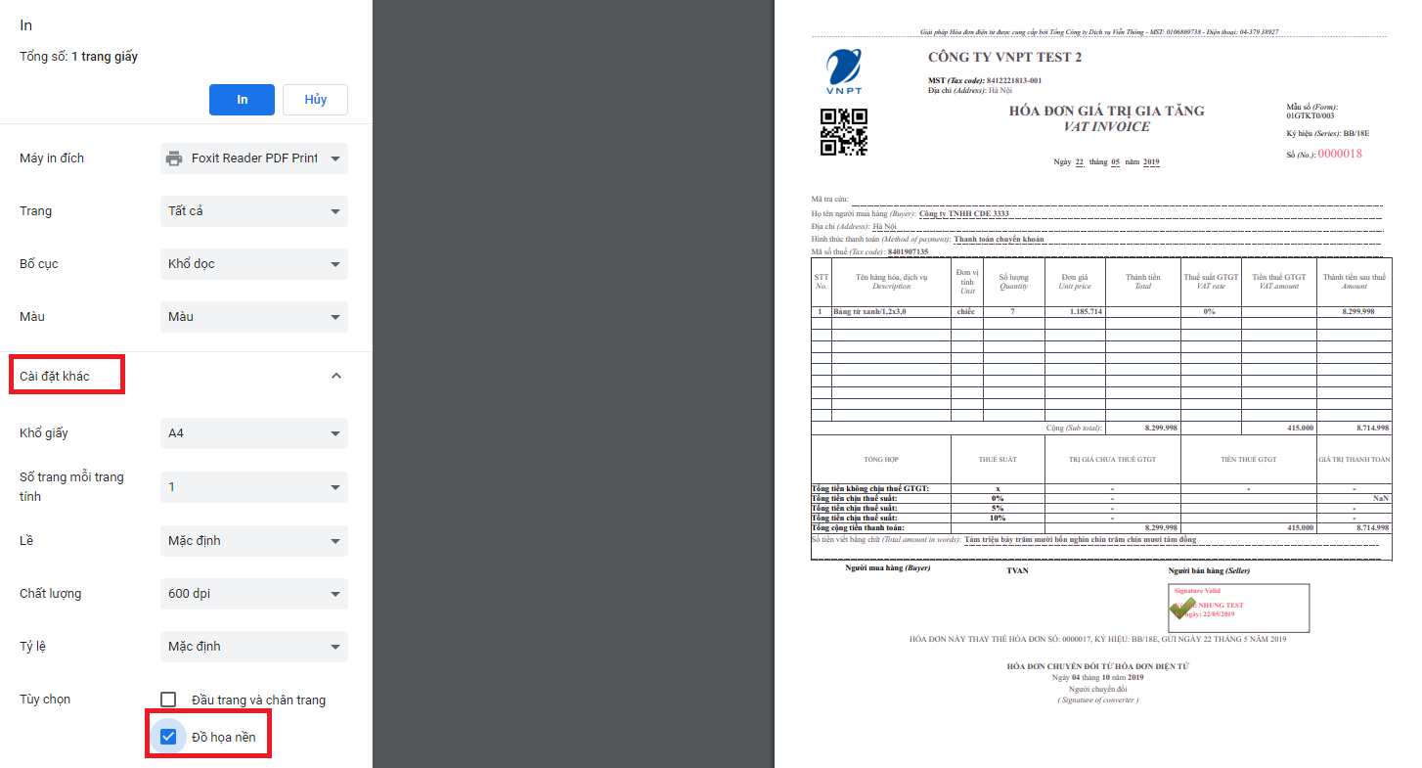

**Hình 22: In hóa đơn**

### 3.8. Tra cứu hóa đơn theo mã tra cứu (KH đã đăng nhập)

* ***Bước 1:*** Chọn “TÌM KIẾM BẰNG MÃ TRA CỨU” trên danh sách menu



**Hình 23: *Màn hình tìm kiếm theo mã tra cứu***

* ***Bước 2***: Nhập vào mã tra cứu hóa đơn và nhấn tìm kiếm. Trường hợp hóa đơn có trong hệ thống sẽ xuất hiện ở phía dưới mục tra cứu.
  + Trường hợp tra cứu ko có trong hệ thống sẽ thông báo cho khách hàng biết.

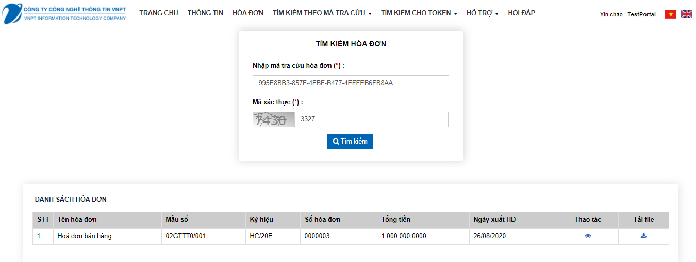

**Hình 24: *Màn hình kết quả (Trường hợp có hóa đơn trên hệ thống)***

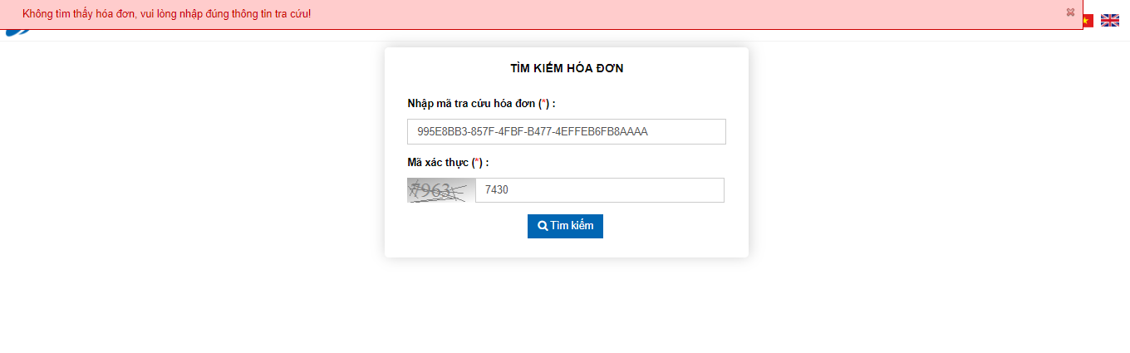

**Hình 25: *Màn hình kết quả (Trường hợp không có hóa đơn trên hệ thống)***

### 3.9. Tìm kiếm cho token theo thông tin hóa đơn.

***Bước 1***: chọn “TÌM KIẾM CHO TOKEN” trên danh sách menu. Chọn Tìm kiếm cho token theo thông tin hóa đơn

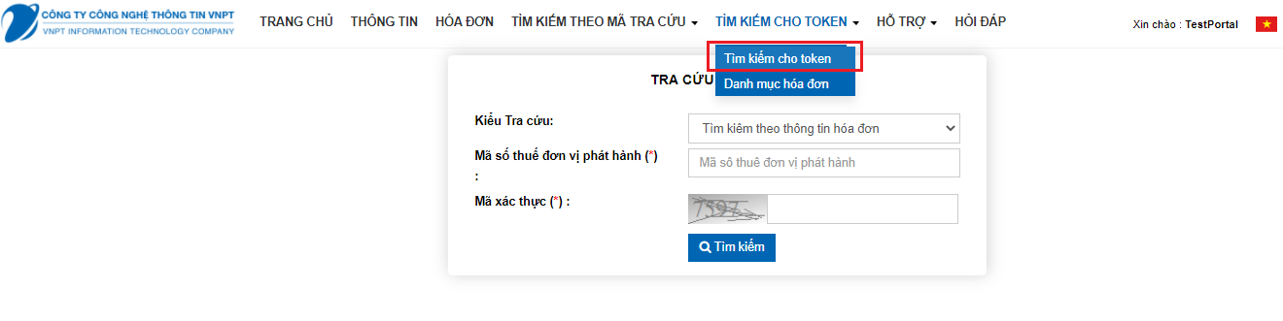

**Hình 26: Tìm kiếm cho token**

***Bước 2***: Nhập vào Mã số thuế của đơn vị phát hành, Mẫu số, Ký hiệu, Số hóa đơn và Mã xác thực để tìm kiếm

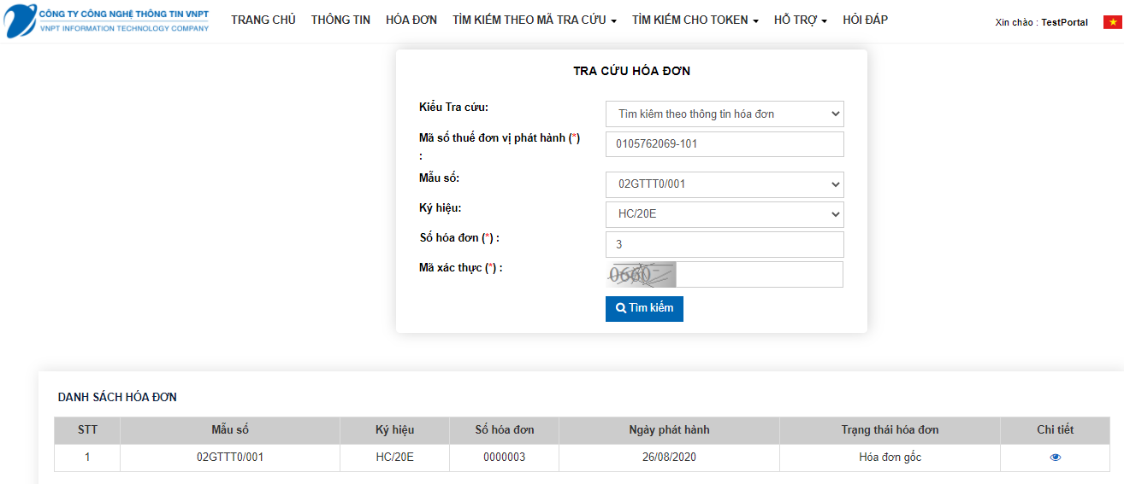

**Hình 27: Tìm kiếm cho token**

***Bước 3***: Chọn chi tiết để xem hóa đơn

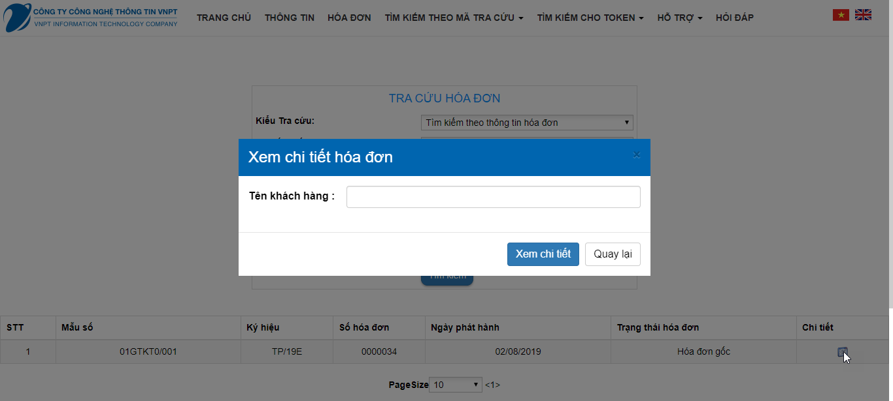

**Hình 28: Xem chi tiết hóa đơn**

***Bước 4***: Nhập vào Tên khách hàng và kích chọn Xem Chi Tiết để xem hóa đơn hoặc Quay lại để vể trang chính

### 3.10. Tìm kiếm cho token theo mã tra cứu.

***Bước 1***: chọn “TÌM KIẾM CHO TOKEN” trên danh sách menu. Chọn Tìm kiếm theo mã tra cứu

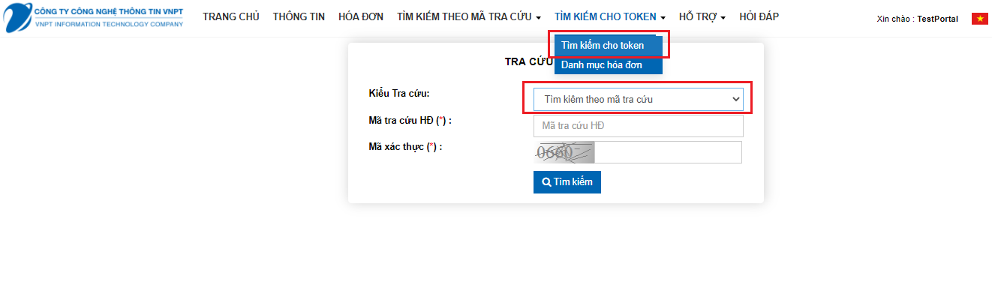

**Hình 29: Tìm kiếm cho token theo mã tra cứu**

***Bước 2***: Nhập vào Mã tra cứu và Mã xác thực để tìm kiếm

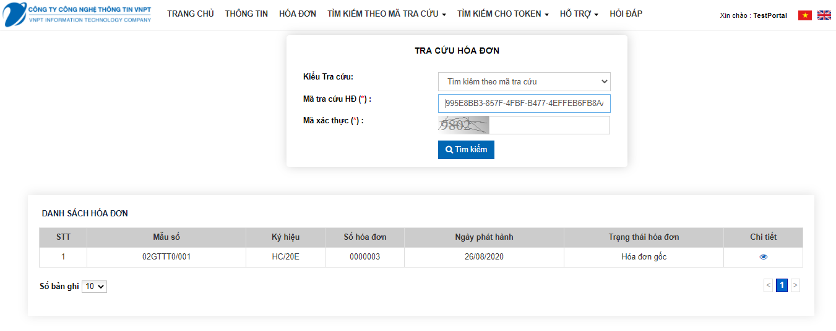

**Hình 30: Tìm kiếm cho token theo mã tra cứu**

***Bước 3***: Chọn chi tiết để xem hóa đơn

### 3.11. Danh mục hóa đơn cho token.

***Bước 1***: chọn “DANH MỤC HÓA ĐƠN” trên danh sách menu

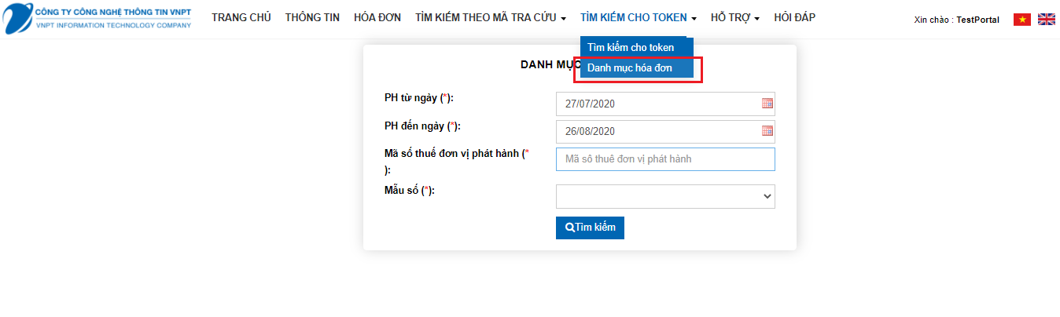

**Hình 31: Danh mục hóa đơn**

***Bước 2***: Nhập các thông tin Từ ngày, Đến ngày, Mã số thuế đơn vị phát hành, Mẫu số để tìm kiếm

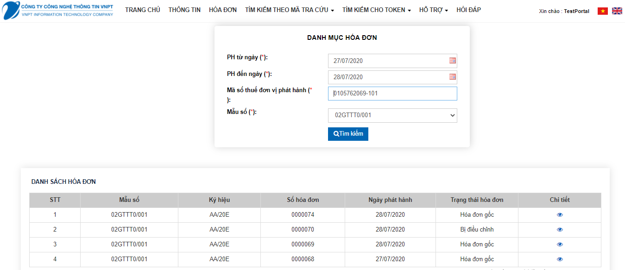

**Hình 32: Danh mục hóa đơn**

***Bước 3***: Chọn chi tiết để xem hóa đơn

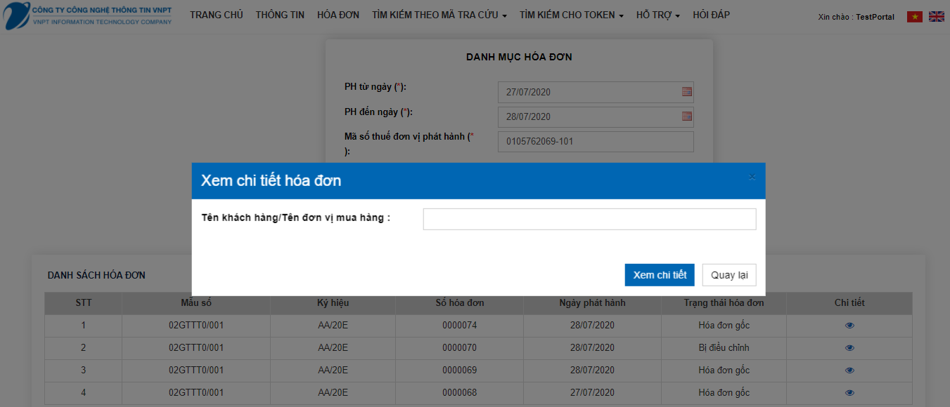

**Hình 33: Xem chi tiết hóa đơn**

***Bước 4***: Nhập vào Tên khách hàng và kích chọn Xem Chi Tiết để xem hóa đơn hoặc Quay lại để vể trang chính

### 3.12. Tải file đính kèm.

* *Bước 1:* Bấm chọn **icon Download** với hóa đơn có mẫu cần tải về.

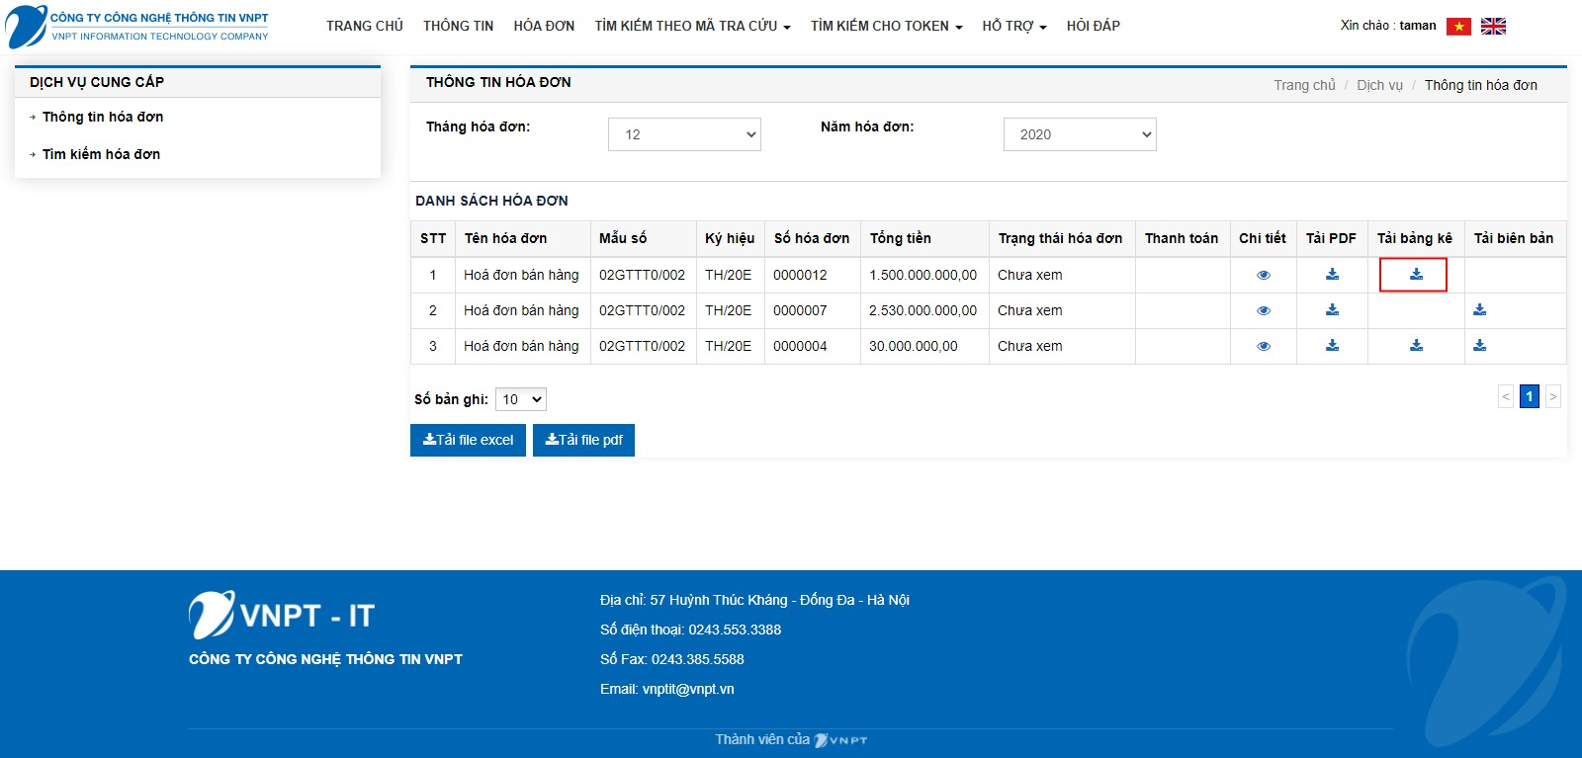

* *Bước 2:*
* **Cách 1:** Bấm chọn **icon Download** để thực hiện tải về file theo nhu cầu.

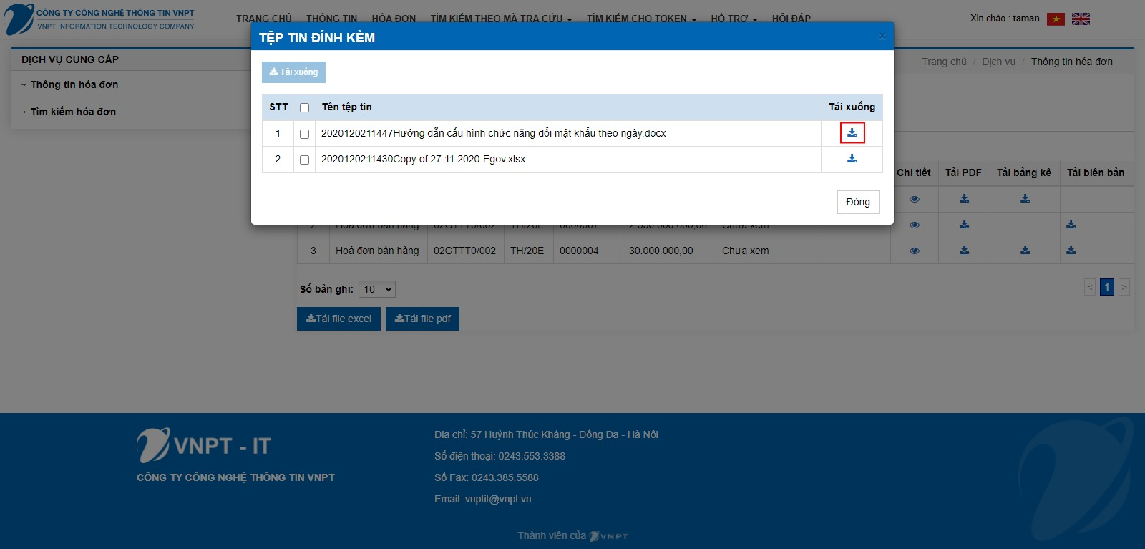

* **Cách 2:**
* Tích chọn vào **(1)** để chọn tất cả cả các file.

***Hoặc***

* Tích chọn vào **(2)** để chọn các file muốn tải về.
* Bấm chọn “**Tải xuống**” để tải những file đã chọn.

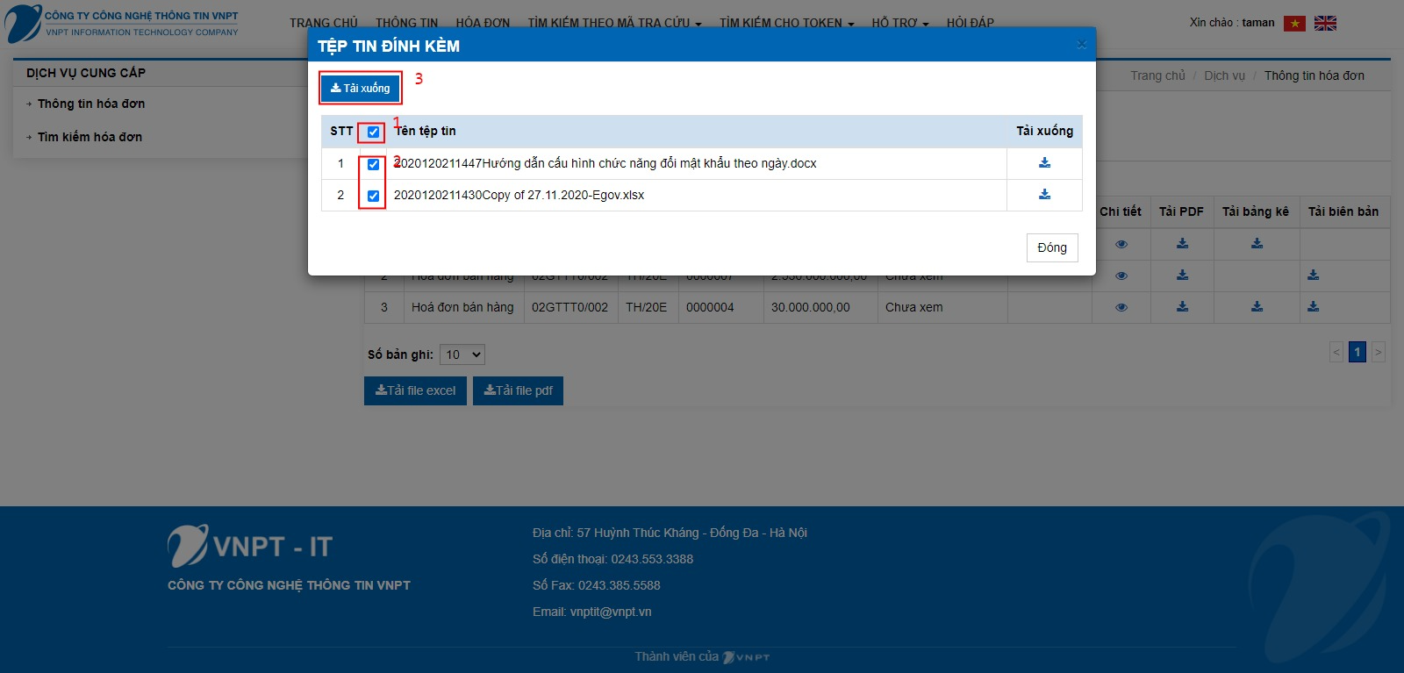

* Kết quả tải về.

